Misión Roma
- Jubileo 2014 -
El sábado 25 de Octubre nos reuniremos como Juventud Internacional de Schoenstatt, para Misionar en Roma. Luego de la Audiencia con el Papa Francisco, iremos todos juntos a la Parroquia “Santi Patroni d´Italia” para dar inicio a la Misión.
La contribución por persona será de 12 €, que serán para cubrir el costo del almuerzo y la cena. Les pedimos que completen la inscripción con todos los datos que se piden.
Responsable del Grupo:
Nombre:
Si el responsable no es una Hermana o un Padre, indicar asesor de referencia:
………………………………………………..
País:
Ciudad:
Edad:
e-mail:
Teléfono:

Grupo
Número de participantes:

Observaciones:
Por favor, pedimos nos informen si en el grupo, hay alguna persona celíaca, alérgica o cualquier cosa que le parezca importante comunicar al grupo organizador.

Nombre | Apellido | Indicación
Modalidad de pago:
El pago se puede hacer en efectivo durante el Jubileo o inmediatamente después de la Audiencia con el Santo Padre, o por transferencia bancaria:

EFECTIVO
TRANSFERENCIA BANCARIA
Importante: Poner en el motivo de la transferencia CONTRIBUCIÓN y no pago.
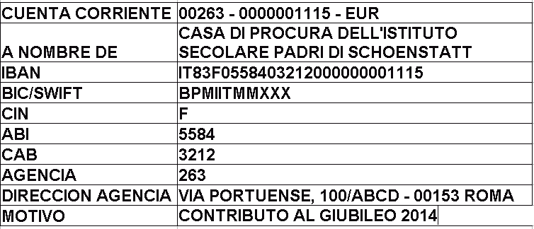

Por cualquier consulta, por favor comunicarse con:
Ester Forcada: ester_fz@hotmail.com
Matías Rossi: matiasgarossi@hotmail.com
Deilton de Sousa: decoelhosbc@gmail.com

